SG Hadern St.Peter e.V. Berchemstr.78 80686 München

An alle Schützinnen und Schützen

München, den 24. Oktober 2023

Einladung zum Weihnachtsschießen und zur Weihnachtsfeier 2023
«Vorname»,
Wie jedes Jahr, findet auch heuer wieder unser Weihnachtsschießen statt und zwar an folgenden
Terminen:
23.11. / 30.11. / 07.12.2023

jeweils ab 19 Uhr Kassenschluss ist um 21.00 Uhr!

Wie in jedem Jahr winken wieder schöne Preise. Jeder Teilnehmer erhält einen Preis.
Nähere Einzelheiten und Schießmodalitäten findet Ihr auf der nächsten Seite.

Die Preisverteilung erfolgt auf unserer:

Weihnachtsfeier
am Samstag, den 16. Dezember 2023,
Einlass ab 18 Uhr, Beginn 19:00 Uhr

in der Gaststätte „Erdinger Weißbräu“ Ecke Lupinenweg/Heiglhofstraße.

Unsere Weihnachtsfeier wird auch dieses Jahr wieder musikalisch umrahmt.
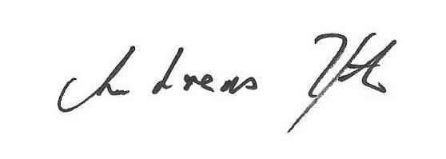
Das Schützenmeisteramt wünscht allen Schützen „Gut Schuss“!
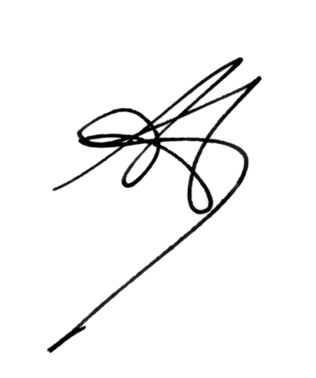

gez. Andreas Roth gez. Wolfgang Asbeck
1. Schützenmeister 2. Schützenmeister

Weihnachtsschießen 2023

Schießtermine: 23.11.2023 / 30.11.2023 / 07.12.2023

Schießprogramm:

Schützenklasse: LG u. LP Jugend: LG u. LP

Einlage: 10 Schuss 14,-- € (bis 20 Jahre) 10 Schuss 5,00 €

Nachkauf: 10 Schuss 2,-- € (bis 20 Jahre) 10 Schuss 1,50 €

Nachkauf unbegrenzt!

Jeder bekommt einen Preis (Wer bei der Weihnachtsfeier verhindert ist, bitte jemanden mit der Entgegennahme des Preises beauftragen - ansonsten besteht kein Anspruch auf einen Preis)

Kombination aus „Ring – Blattl – Wertung“ (LP: geteilt durch 2,9):
- Die Schießergebnisse LG frei und LP frei werden gemeinsam gewertet.
- Ebenso werden die Schießergebnisse LG aufgelegt und LP aufgelegt gemeinsam gewertet.
- Für die Jugend erfolgt eine eigene Wertung.
Die Gewinnermittlung erfolgt auf gemeinsamer Basis (frei und aufgelegt).
Der 1. Preis fällt auf das beste Blattl der frei bzw. aufgelegt Schützen.
Der 2. Preis ist für die beste Serie der frei bzw. aufgelegt Schützen.
usw.
Es darf ab Seniorenklasse (Jahrgang 1972 und früher) aufgelegt geschossen werden!

Wertvolle Sachpreise werden garantiert!

Kassenschluss ist um 21:00 Uhr!

Das Schützenmeisteramt wünscht allen Mitgliedern
frohe Weihnachten und alles Gute für das Jahr 2024

